Наименование детского сада | ГККП «Ясли – сад №2» г. Павлодара
ФИО | Ханни Тамара Николаевна
Должность | Воспитатель
Стаж работы | 31 год
Категория | 1 категория
Тема | «Воздух - невидимка»
Возрастная группа | Средняя группа

Павлодар қаласының « №2 сәбилер бақшасы»
Мемлекеттік қазыналық коммуналдық көсіпорыны
Государственное казенное предприятие «Ясли- сад №2»
г. Павлодар

КОНСПЕКТ ЗАНЯТИЯ
ДЛЯ ИНТЕРНЕТ- ФЕСТИВАЛЯ 2014г.
«ВОЗДУХ - НЕВИДИМКА» (Опыты)
Среднняя группа « Б »

Выполнила:
Ханни Т.Н

2014 г.
Білім беру салалары /Образовательная область: Познание
Бөлім / Раздел: Экология
Тақырыбы / Тема: « Воздух невидимка»
Мақсаты / Цель:Закрепление умения определять качества и свойства предметов путем исследования.
Міндетері / Задачи: Развивать восприятие способом обследования предметов, активно включая движения рук по предмету и его частям.
Воспитывать любознательность детей в поисково-иследовательской деятельности.
Активизировать в речи слова:
невидимый, прозрачный
Құрал-жабдықтар / Оборудование: воздушные шары, полиэтиленовые мешочки, бумажные вееры.
Сөздін жұмысы / Словарная работа: прозрачный, невидимый, опыты.
Билингвалдік компонент / Билигнвальный компонент:ауа-воздух, жел- ветер

Ход занятия
Организационый момент:
Приходите, ребятишки - девчонки и мальчишки
Прошу всех в круг встать,
За руки друг друга взять
Друг на друга посмотрите
И улыбки подарите.
-Ребята, внимательно послушайте и отгадайте загадку.
Он нам нужен. Чтобы дышать
Чтобы шарик надувать
С нами рядом каждый час.
Но невидим он для нас!
Что это....? (воздух)
-Правильно, это воздух, и сегодня мы с вами поговорим о воздухе, как настоящие иследователи.
Воздух окружает нашуЗемлю. Воздухом дышат люди, животные, растения.
Для этого я вас приглашаю пройти в лабораторию.
Показ картины с изображением планеты Земля.
-Наша планета окружена со всех сторон толстым слоем воздухом. Это удивительная оболочка называется Атмосфера.
Если бы ее не было, то все живое вокруг было бы мертвое (тоесть все погибло), в помещениях лучах Солнца днем, а ночью погибло бы от космического холода.
Без воздуха наша Земля была бы мертвая пустыней.
Куда бы мы не шли, куда бы не поехали, или по суше везде есть воздух.
Но никто его не видит, поэтому его называют «невидимка»
-Сквозь воздух мы видим окружающие нас предметы? (прозрачный)
-А кто из вас, ребята видил воздух?
Я тоже его не вижу в нашей лаборатории. Но я знаю, что он здесь есть,
и сейчас вместе в этом убедимся.
Свойство воздуха-прозрачность.
Воздух - мы его не видим, зато мы его можем ощутить.
Опыт:№1Помашем веером в лицо.
-Что вы чувствуете? Чувствуем как воздух движиться, воздух мы не только можем почувствовать, но и поймать.
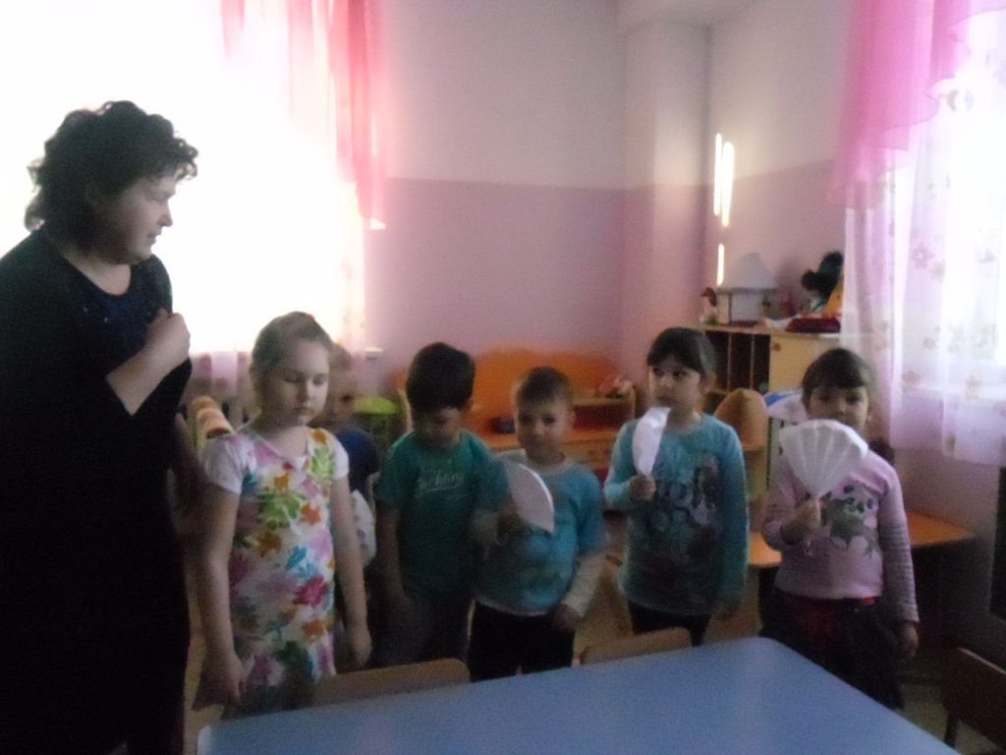
Опыт:№2Возьмем полителеновый мешок и наполнем его воздухом, мешок стал выпуклым, твердым, упругим. Почему, стал упругим?
Следовательно, воздух упругий.
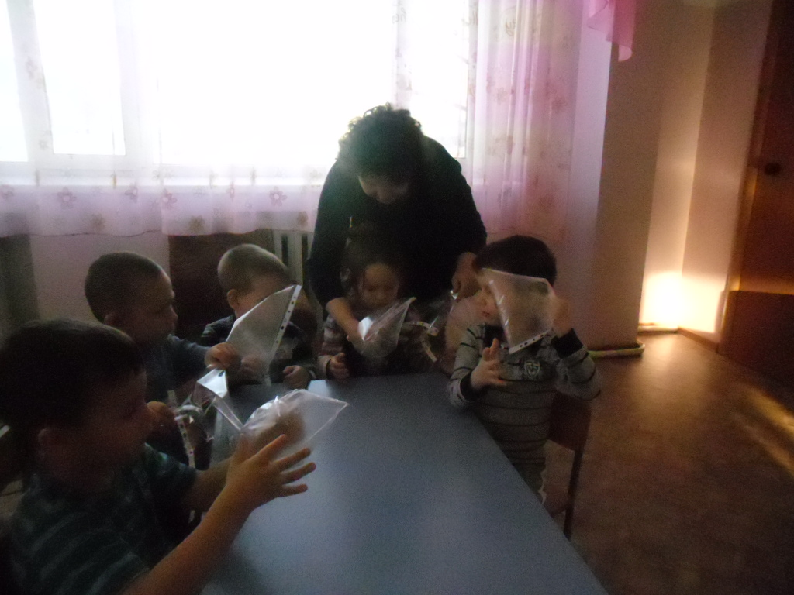
-А какого цвета воздух? (безцветный)
-Как вы думаете, можно ли воздух услышать? (дует ветер)
Воздух постоянно перемещается. Движение воздуха- это ветер, давайте послушаем, как дует ветер (запись магнитофона шум ветра)
Воздух также способен двигать предметы.
Опыт:№3 Салфетка лежит на столе, дует ветер на нее, она падает. Вывод? Ребята, а есть ли воздух внутри нас?
Рисунок: «Чем мы дышим»
Мы им дышим при помощи носа. Воздух попадает в нос, там согревается и проходит через гортань в наши легкие.
Воздух бывает теплый и холодный. Если мы долго будим дышать холодным воздухом, то можно заболеть, Поэтому необходимо беречься и заботиться о своем здоровье.
Опыт:№4 «Своздушным шаром»
-Какую форму имеет шарик? (круглую)
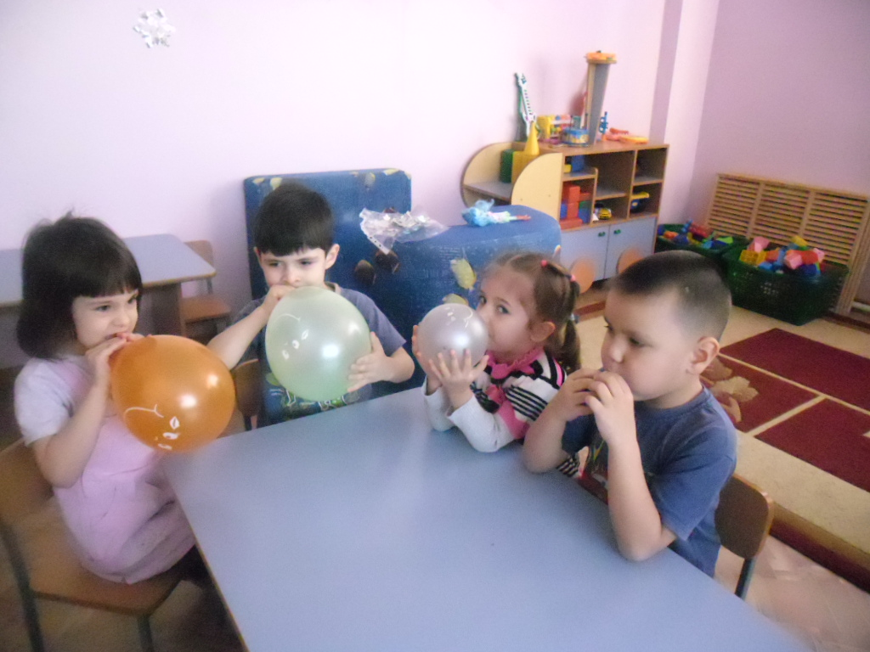
-А если шарик чуть сдавили какую он форму приобрел? (овальную)
Воздух не имеет форму, он приобретает лишь форму предмета.
Физминутка:»Дыхательная гимнастика»
Как дышит человек
Вдох, выдох хороший воздух (кислород)
Выдох, и вдох плохой воздух (углекислый газ)
Человек дышит всю жизнь, воздух ему необходим
Для жизни каждой секунды, минуты.
-Вот сколько много и интересного, мы узнали в нашей лаборатории.
А теперь скажите, мне.
О чем было наше занятие, что интересного вы узнали? и т.д
Правильно, ребята.
Воздух-это часть природы. Он везде нас ими мы дышим.
Воздух может двигаться, он не имеет запаха, цвета, не видим.
Воздух необходим всем, живому существу.
Ну вот, и закончилось наше иследовательская работа в лаборатории, пора возвращаться в группу.

